Медведев допустил точечные изменения в Конституции
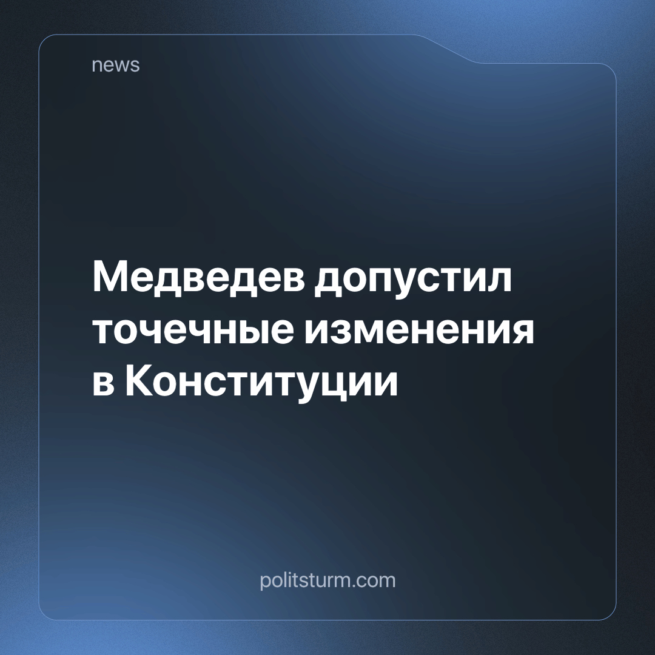

Оригинальная статья
2023-12-25
1 мин. на чтение

Российской Федерации на данный момент не требуется новая Конституция, заявил Дмитрий Медведев, заместитель председателя Совета безопасности.
"На мой взгляд, у нас нет необходимости в новой Конституции в настоящее время. Конституция - это консервативный документ. Поэтому у нас есть Конституционный суд. Если бы нам нужно было часто изменять Конституцию в соответствии с изменениями в обществе, нам, возможно, не понадобился бы Конституционный суд. Но изменения следует вносить максимально осторожно", — подчеркнул Медведев в ходе встречи с учащимися в преддверии Дня Конституции.
Он также рассмотрел практику других стран, включая "недружественные", такие, как США, их изменения основного закона.
"Это фундаментальная история с поправками. Мы относимся к этому примерно так же", — добавил он.
Медведев признал возможность изменения ситуации, когда "общественные изменения становятся настолько серьёзными, что требуется не просто новая редакция Конституции, а новая Конституция". Тем не менее в настоящее время, по его словам, нет предпосылок для этого, и он выразил надежду, что таковых не появится.
Заместитель председателя Совбеза также не исключил возможность "точечных изменений" в основной закон.
"Донастройка, безусловно, будет проводиться, но обсуждение новой Конституции пока, на мой взгляд, не имеет смысла", — заключил Медведев.
Летом 2020 года в России вступили в силу поправки к Конституции, включая обнуление президентских сроков и другие изменения. Путин объяснял их необходимость укреплением государственности и обеспечением поступательного развития страны. Следующие президентские выборы назначены на 17 марта 2024 года, и 8 декабря Путин заявил о своем намерении участвовать в выборах.
Представители правящего класса заявляют, что новая конституция не нужна и что это - консервативный документ. Но на деле, как всегда, всё наоборот. Лишь недавно мы видели, что в конституцию внесли изменения, позволяющие действующему президенту вновь баллотироваться на новый срок. Потом были изменения, связанные с новыми территориальными приобретениями РФ. А вот теперь Медведев анонсировал некую “донастройку”. Трудящимся - консерватизм, правящему классу - вся полнота власти.
Источник: Коммерсантъ - «Медведев допустил точечные изменения в Конституции» от 11 декабря 2023 г.

Оригинальная статья

